**Tramvaju Škoda 15T RIGA bremžu bloku modificētas versijas iegāde**

**TEHNISKAIS UZDEVUMS**

Škoda 15T RIGA zemās grīdas tramvaju ekspluatācijas laikā gūtā pieredze rāda, ka esošajiem bremžu blokiem K.P.T.010 (DAKO-CZ) veidojas pastiprināts bremžu uzliku fiksācijas kontaktvirsmu izdilums uzliku turētāju ligzdās. Tā rezultātā, bremžu bloki kļūst nederīgi turpmākai lietošanai un tie ir jāmaina.

Kā iespējamais risinājums bremžu uzliku fiksācijas kontaktvirsmu saglabāšanai un bremžu bloka kalpošanas laika paildzināšanai varētu kalpot ražotāja DAKO-CZ izstrādāta bremžu bloka jaunāka (modificēta) versija, kur bremžu uzlikas turētāja ligzdā tiek nofiksētas ar plāksni, ko pieskrūvē ar 2 skrūvēm (attēls Nr.1).

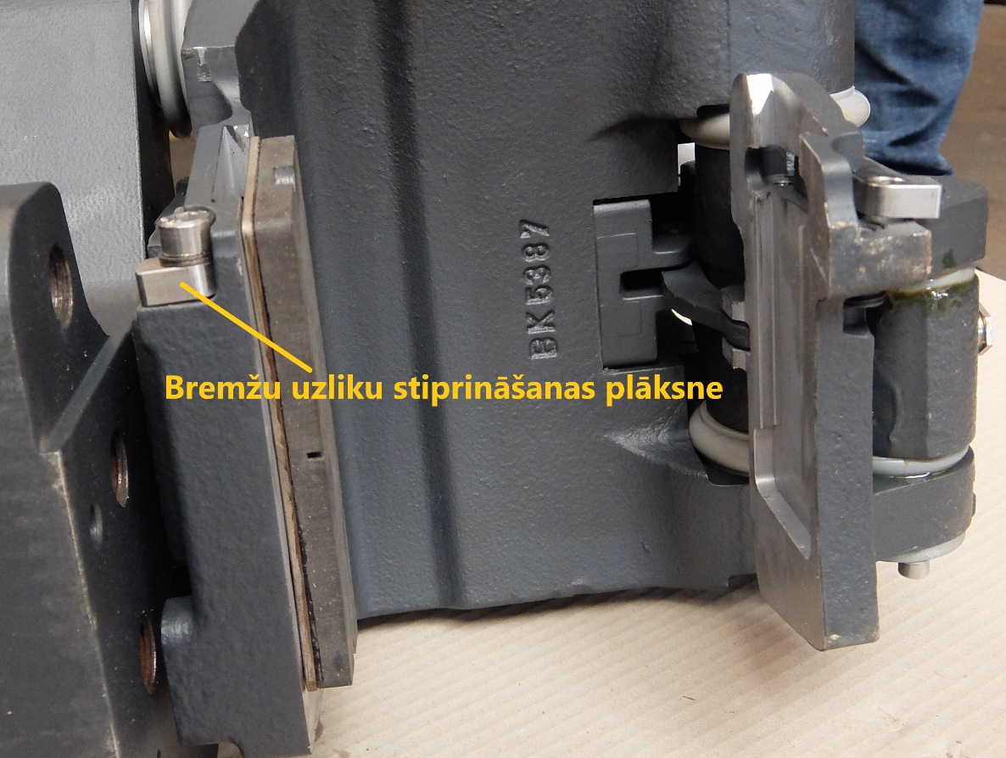

*Attēls Nr.1. Bremžu bloks K.P.T.010 ar modificētu bremžu uzliku nostiprināšanu turētājā (ar skrūvējamu plāksni).*

Lai pārliecinātos par šādas modifikācijas bremžu bloku konstruktīvo piemērotību un derīgumu faktiskajiem izmantošanas un uzturēšanas apstākļiem Rīgā, nepieciešams veikt izmēģinājumu, kurā viena zemās grīdas tramvaja Škoda 15T ratiņus aprīko ar minētajiem bremžu blokiem un tos pārbauda ikdienas ekspluatācijā. Optimālais šāda eksperimenta laiks – 2 gadi vai 100 000 km nobraukums (pasūtītāja puses atbildība).

Augstākminētā izmēģinājuma veikšanai nepieciešama četru (4) jaunu bremžu bloku iegāde vienu tramvaja 15T RIGA vidējo ratiņu aprīkošanai – 2 gab. K.P.T.010/ 243 106 L (kreisais) un 2 gab. K.P.T.010/ 243 106 P (labais), kuru konstruktīvais izpildījumus ietver attēlā Nr.1 redzamo modifikāciju bremžu uzliku nofiksēšanai ar skrūvējamu plāksni.